キャンパスプラン .NET Framework
学籍・教務情報システム
カレンダー管理
操作手順書

第10.０版

最終更新日 2017/11/27

不許複製

株式会社 システムディ
学園ソリューション事業部
〒604-8172 京都市中京区烏丸三条上る
TEL:075-256-7777 FAX：075-255-6081

改定履歴
版 | 年月日 | 内容 | 修正項目 | 担当
10.0 | 2017.11.27 | 新規作成 |  | 開発

◆目次◆

１ はじめに 1
１-１ カレンダー管理について 1
１-２ カレンダー管理 運用フロー 2
２ カレンダー関連共通機能について 4
２-１ 概要 4
２-２ 講義検索(カレンダー関連機能用) 4
２-３ 講義実施日時作成 8
２-４ 開講日生成 12
３ 学校カレンダー管理 15
３-１ 概要 15
３-２ 学校カレンダー管理 16
３-３ 学校カレンダーテキスト書出 17
３-４ 学校カレンダーテキスト受入 18
３-５ 大学暦行事区分マスタ 19
３-６ 大学暦行事マスタ 20
３-７ 大学暦登録（学生用） 21
３-８ 大学暦登録（教員用） 24
３-９ 学校スケジュール登録（職員用） 25
３-１０ 学生参加行事登録 26
３-１１ 学生参加行事対象者登録 27
３-１２ 学生参加行事対象者一覧印刷 28

はじめに

カレンダー管理について
・学籍教務システムでは、下記のカレンダー情報を管理することができます。
カレンダー情報名 | 内容 | その他連携・備考
学校カレンダー | 学校の休日を管理します。 | 学生参加行事/講義開講/補講  各カレンダー作成の際に使用します。
大学暦情報 | 学生/職員/職員の年間スケジュールを管理します。 | ポータルシステムのカレンダー機能で各大学暦、学校スケジュールを参照することができます。
学生参加行事  カレンダー | 講義以外で学生が参加する行事を管理します。 | 学生参加行事は出欠サブシステムで出欠管理することができます。
講義開講カレンダー | 講義の開講日、日々の教員/教室/休講/補講等を管理します。 | 講義は出欠サブシステムで出欠管理することができます。
補習カレンダー | 講義に対する補習を管理します。 | 補講は出欠サブシステムで出欠管理することができます。
・カレンダー関連機能一覧
カレンダー情報名 | 関連機能メニュー位置 | 関連機能一覧
学校カレンダー | 学籍情報メニュー/学校カレンダー管理 | 学校カレンダー管理  学校カレンダーテキスト書出  学校カレンダーテキスト受入
大学暦情報 | 学籍情報メニュー/学校カレンダー管理 | 大学暦行事区分マスタ  大学暦行事マスタ  大学暦登録(学生用)  大学暦登録(教員用)  学校スケジュール登録(職員用)
大学暦情報 | 履修・成績情報メニュー/年次更新処理 | 履修成績年次更新処理
学生参加行事 | 学籍情報メニュー/学校カレンダー管理 | 学生参加行事登録  学生参加行事対象者登録  学生参加行事対象者一覧印刷
講義開講カレンダー | 履修・成績情報メニュー/講義開講カレンダー管理 | 講義開講カレンダー一括作成  講義開講カレンダー管理  講義開講カレンダーテキスト書出  講義開講カレンダーテキスト受入  講義開講カレンダー削除  講義開講カレンダー差換え処理  講義開講カレンダー一括差替え  講義開講カレンダー差換え一覧印刷  カレンダー教員・教室重複情報エクセル書出  シラバス授業計画表日付一括更新
補習カレンダー | 履修・成績情報メニュー/学生指導 | 補習登録  補習対象者登録  補習対象者一覧印刷  日別補習対象者チェックシート印刷

カレンダー管理 運用フロー
【主要機能と運用マニュアル記載先】
次年度準備期間・履修準備期間
開始

学校カレンダー管理
学校カレンダーテキスト書出・受入
学校カレンダーの作成
※学校休日を管理

大学暦行事マスタ
大学暦登録(学生用)・(教員用)
学校スケジュール登録(職員用)

大学暦/学校スケジュールの作成
※学生/教員/職員の年間予定の管理

講義^{※２}の作成

学生参加行事登録

学生参加行事カレンダーの作成
※既に行事が決定している場合など

講義登録
講義時間割教員・教室重複情報エクセル書出
講義開講カレンダー一括作成
講義開講カレンダー管理
講義開講カレンダー書出/受入
カレンダー教員・教室重複情報エクセル書出
シラバス授業計画表日付一括更新…etc
『学籍・教務情報システム_履修・成績_②履修登録事前準備_操作手順書.doc』に記載

講義時間割の作成
※講義開講カレンダーの基になる情報

講義開講カレンダー作成・調整
※オムニバス講義などの教員教室の調整作業

開講・履修期間
・
カレンダー教室定員数チェックエクセル書出
『学籍・教務情報システム_履修・成績_③履修登録・チェック・事後処理_操作手順書.doc』に記載

履修による講義開講カレンダーの調整
※履修者数に対する定員数オーバーによる教室変更・教員増員などの調整作業

講義開講カレンダー管理/書出/受入
※教員・教室の調整を行う。

開講・次年度準備期間
講義開講カレンダー管理
※休講・補講・教員・教室・集中講義の調整を行う。

・日々の講義開講カレンダーの調整
※日々の休講・補講・教室変更、集中講義の追加などの調整作業
・開講状況の把握

休講一覧印刷
過不足講義一覧印刷
日別カレンダー照会
『学籍・教務情報システム_履修・成績_③履修登録・チェック・事後処理_操作手順書.doc』に記載

学生参加行事カレンダーの作成/対象者管理
※行事実施、対象者の把握、追加行事など

学生参加行事登録
学生参加行事対象者登録
学生参加行事対象者一覧印刷

補習カレンダーの作成/対象者管理
※講義に対して補習管理したい場合

開始へ
補習登録
補習対象者登録
補習対象者一覧印刷
履修成績年次更新処理
『学籍・教務情報システム_履修・成績_⑤成績出力・判定処理_操作手順書.doc』に記載

大学暦/学校スケジュール年次更新
※来年度への準備作業
。

カレンダー関連共通機能について

概要
・「学生参加行事登録」「講義開講カレンダー管理」「補習登録」など
各カレンダー関連機能で共通で使用する機能について説明します。

講義検索(カレンダー関連機能用)
「学生参加行事登録」「講義開講カレンダー管理」「補習登録」機能などで
対象となる講義(行事・補講)のカレンダーを呼び出す際、利用する検索機能になります。
＜手順＞
例：講義開講カレンダー管理の場合
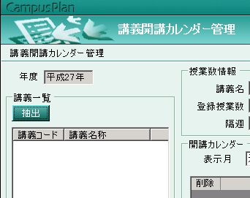
①
①「抽出」ボタンをクリックします。講義検索画面が表示されます。

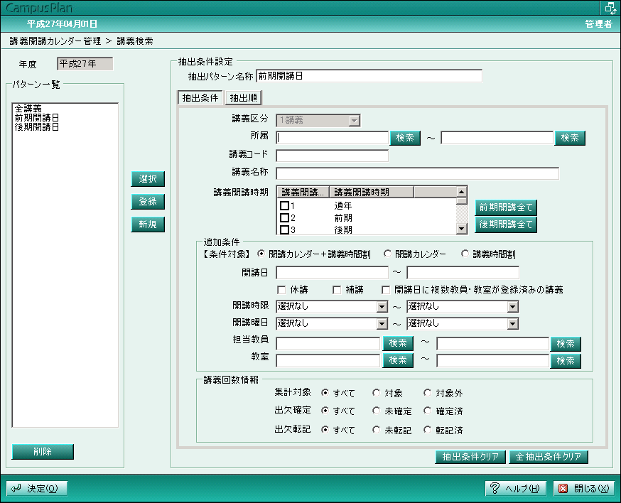
②

②抽出条件を指定して決定ボタンをクリックすると講義を抽出することができます。
抽出条件は下記の説明になります。
■抽出条件
※講義区分に設定されている対象から検索します。
抽出条件 | 説明
講義区分 | 「1：講義」「2：補習」「3：行事」いずれかになります。  呼び出しされる機能によって固定になっています。
所属コード | 講義/行事/補講に設定されている所属から検索します。
講義コード | 講義/行事/補講コードから検索します。
講義名称 | 講義/行事/補講名称から検索します。
講義開講時期 | 講義の開講時期から検索します。※行事/補講の場合は選択不可
例：「3：行事」場合、行事情報から検索します。
※「行事」とは学生参加行事の略名です。

■追加条件
・『条件対象』は講義区分が「1：講義」の場合のみ「開講カレンダー＋講義時間割」 or 「開講カレンダー」 or
「講義時間割」を選択できます。
・講義区分が「2：行事」「3：補習」の場合は選択できません。
【講義の場合】
講義の場合は『条件対象』によって検索対象先が下表の組合せになります。
追加条件  項目 | ①対象条件：開講カレンダー  検索先の説明 | ②対象条件：講義時間割  検索先の説明 | 備考
開講日 | 講義開講カレンダーの日付を対象
休講 | 講義開講カレンダーの休講を対象 |  | 講義区分が「1：講義」の場合のみ選択可
補講 | 講義開講カレンダーの補講を対象 |  | 講義区分が「1：講義」の場合のみ選択可
開講日に複数教員・教室が登録済の講義 | 講義開講カレンダーの教員・教員を対象 |  | 講義区分が「1：講義」の場合のみ選択可
開講時限 | 講義開講カレンダーの時限を対象 | 時間割の時限を対象
担当教員 | 講義開講カレンダーの教員を対象 | 時間割の教員を対象
教室 | 講義開講カレンダーの教室を対象 | 時間割の教室を対象
・「開講カレンダー」の場合は表①が検索対象になります。
・「講義時間割」の場合は表②が検索対象になります。
・「開講カレンダー＋講義時間割」の場合は表①と②が検索対象になります。(①と②はor条件です。)
【行事・補講の場合】
行事・補講の場合は検索対象先はカレンダーのみになります。
追加条件  項目 | 対象条件：開講カレンダー  検索先の説明 | 備考
開講日 | 補講/行事カレンダーの日付を対象
開講時限 | 補講/行事カレンダーの時限を対象
担当教員 | 補講/行事カレンダーの教員を対象
教室 | 補講/行事カレンダーの教室を対象

■講義回数情報
条件対象は講義区分が「1：講義」の場合のみ選択でき、講義回数情報から検索することができます。
抽出条件 | 説明
集計対象（すべて） | 講義回数情報の集計対象が「対象」又は「対象外」のもの
集計対象（対象） | 講義回数情報の集計対象が「対象」のもの
集計対象（対象外） | 講義回数情報の集計対象が「対象外」のもの
出欠確定（すべて） | 講義回数情報の出欠確定が「未確定」又は「確定」のもの
出欠確定（未確定） | 講義回数情報の出欠確定が「未確定」のもの
出欠確定（確定） | 講義回数情報の出欠確定が「確定」のもの
出欠転記（すべて） | 講義回数情報の出欠転記が「未転記」又は「転記済」のもの
出欠転記（未転記） | 講義回数情報の出欠転記が「未転記」のもの
出欠転記（転記済） | 講義回数情報の出欠転記が「転記済」のもの

※講義回数情報については『学籍・教務情報システム_履修・成績_②履修登録事前準備_操作手順書.doc』
を参照してください。

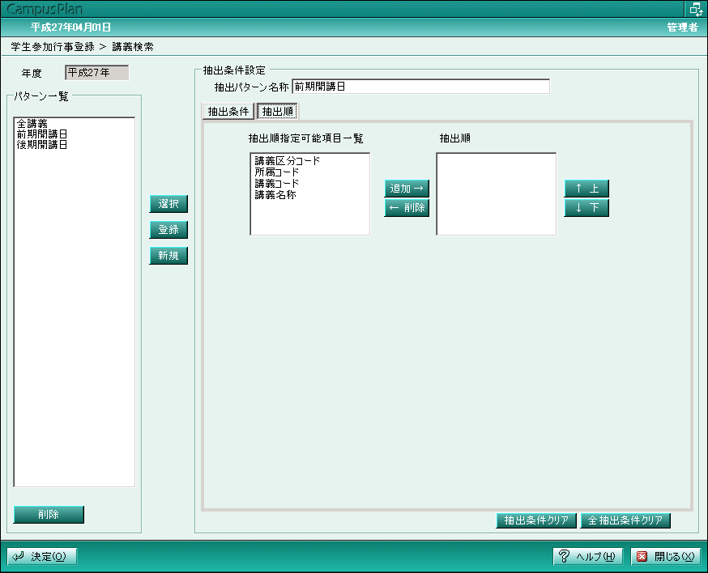
③
④

③決定ボタンクリック後、複数の講義を抽出していた場合に抽出順を指定しておくと、
その項目順で表示されます。
④設定したは抽出条件、抽出順は名前を付けてパターンを保存、呼び出し、編集することができます。
・選択ボタン・・・保存していたパターンを呼び出すことができます。
・登録ボタン・・・パターンを編集して保存する場合に使用します。
・新規ボタン・・・パターンを新規保存する場合に使用します。
・削除ボタン・・・パターンを削除するときに使用します。

講義実施日時作成
「学生参加行事登録」「講義開講カレンダー管理」「補習登録」機能で教員、教室を登録する際に、
空き教員・教室を検索する機能です。

＜手順＞
例：講義開講カレンダー管理の場合
① 10010010:自然と環境 27年11月02日(2時限)の教員欄を右クリックします。
講義実施日作成画面が表示されます。

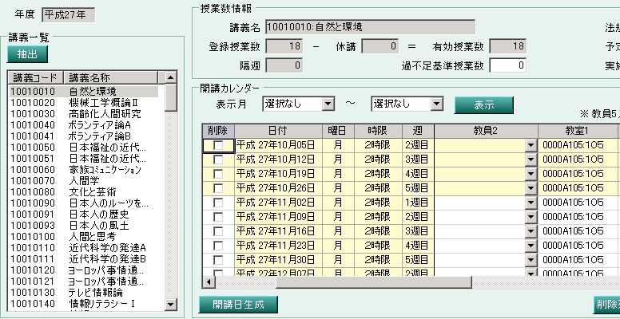

①右クリック

※「学生参加行事登録」「講義開講カレンダー管理」「補習登録」基本的に同じ手順になります。

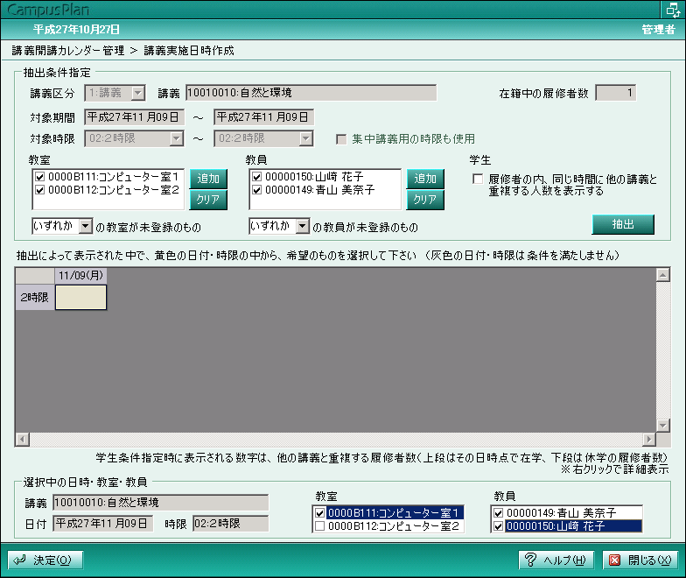
③
④
⑤
②
⑥
⑦
②クリックした位置の講義区分、講義名称、対象期間、対象時限が設定されます。
⑥
※この講義の日付、時限に対して空いている教室、教員の抽出を行います。
③抽出対象となる教室を指定します。複数教室を登録したい場合は「追加」ボタンで教室検索から追加してください。
抽出対象となる教員を指定します。複数教員登録したい場合は「追加」ボタンで教員検索から追加してください。
④教室、教員の抽出条件を「いずれか」「すべて」を指定して、「抽出」ボタンをクリックします。
抽出条件 | 説明
「いすれか」の教室が未登録のもの | 指定した教室のうち、一つでも空きがあれば、抽出可になります。
「すべて」の教室が未登録のもの | 指定した教室すべてが空いている場合、抽出可になります。
「いすれか」の教員が未登録のもの | 指定した教員のうち、一つでも空きがあれば、抽出可になります。
「すべて」の教員が未登録のもの | 指定した教員すべてが空いている場合、抽出可になります。

⑤抽出結果は一覧に時限/日付の１つの色付きのセルで表示されます。
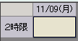

■黄色セル：抽出条件に一致したものがある（指定の抽出条件で空き教室・教員があった）
※教室の抽出結果と教員の抽出結果の両方とも抽出可でないと一致したことにはなりません。
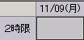
■灰色セル：抽出条件に一致しなかった場合（指定の抽出条件で空き教室・教員がなかった）
抽出に結果が成功した場合、抽出結果の黄色セルをクリックします。
⑥選択中の日付(時限)に設定可能な教室・教員一覧のチェックリストが表示されます。
登録したい教室・教員にチェックを付けて「決定」ボタンをクリックします。
例：
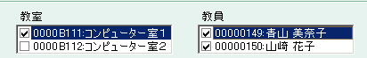
「11/9(2限)」に教室「0000B11:コンピュータ室1」教員「000000150:山崎花子」「000000149:青山美奈子」
が開講カレンダーの方に登録されます。
※11/9(2限)の教室1～5、教員1～5に対して上書きされます。
⑦オプションとして学生がその日付(時限)で他の講義と重複していないか事前に確認することもできます。
「履修者の内、同じ時間に他の講義と重複する人数を表示する」にチェックを入れて抽出してください。
※教室・教員の抽出条件の結果とは関係ありません。確認することができるだけです。
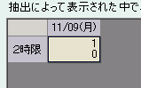
履修者の重複がある場合、抽出結果セルに数値が表示されます。
・上段の数値は在学で重複してる数
・下段の数値は休学で重複してる数
数値が表示されているセルを右クリックすると重複履修者画面が表示されます。
どの講義に学生が重複しているか詳細を確認することができます。
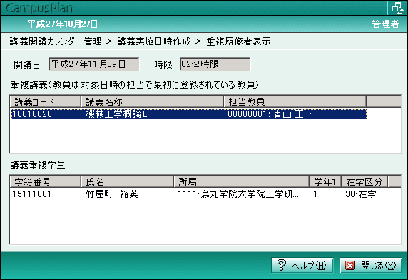

開講日生成
「学生参加行事登録」「講義開講カレンダー管理」「補習登録」の開講日を追加する
際に使用する開講日作成機能になります。
＜手順＞
例：講義開講カレンダー管理の「開講日生成」ボタンをクリックします。
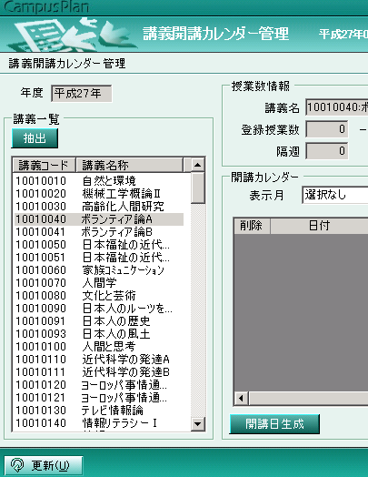
※「学生参加行事登録」「講義開講カレンダー管理」「補習登録」基本的に同じ手順になります。

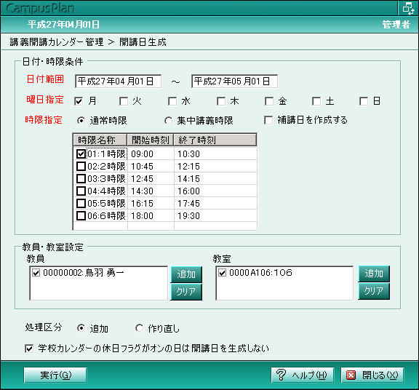
- 開講日を生成したい日付範囲を指定します。
指定した日付範囲内で作成したい曜日にチェックを付けます。
- 時限指定をします。
■通常時限：時限マスタの時限から選択することができます。
■集中講義時限：集中講義時限マスタの時限から選択することができます。
- 補講日を作成したい場合は「補講日を作成する」にチェックを付けます。
※補講日は「講義開講カレンダー管理」からの場合のみ表示されます。
- 教室・教員設定を行います。
複数登録したい場合は「追加」ボタンで各教員・教室を追加してください。
- 処理区分を指定してください。
■追加：指定範囲(日付・時限)の開講日を追加します。
※指定範囲(日付・時限)に一つでも開講日が存在する場合、追加されません。
■作り直し：指定範囲(日付)を一旦削除して作り直し開講日を追加します。
※出欠情報が登録されている場合は作り直しできません。

- 「学校カレンダーの休日フラグがオンの日は開講日を生成しない」を考慮する場合は
チェック付けてます。
- 「実行」ボタンをクリックします。
例：講義開講カレンダー管理の場合、以下のように開講日が追加されます。
日付範囲「2015/4/1～2015/5/1」
曜日指定「月曜日」
時限指定「通常時限：1時限」
教員：「00000002：鳥羽勇一」教室：「000000A106:１０６教室」
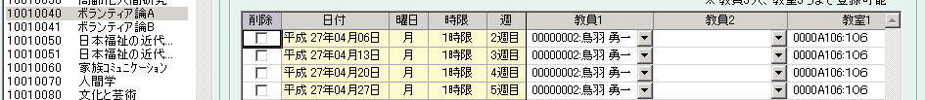

学校カレンダー管理

概要
学籍情報システム＞カレンダー管理のメニューの機能についての操作説明になります。
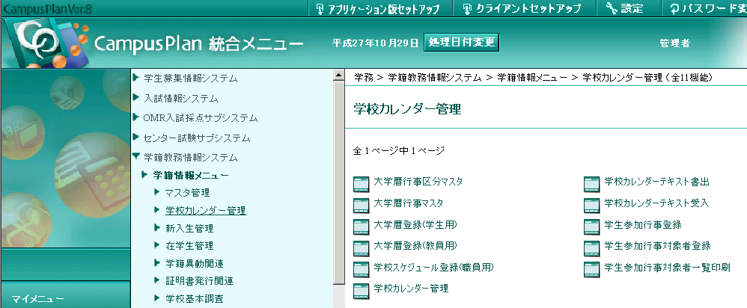

学校カレンダー管理
講義など各カレンダー情報を作成する際に基準となる休日の設定、学校カレンダーを作成します。
例えば、“夏休みの開始～終了日”や“体育祭”“定期考査期間”など、講義が行われない日を登録
します。
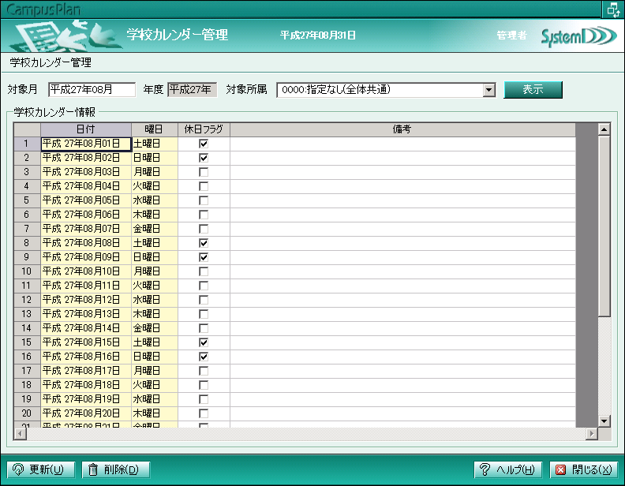
①
②
③
④
⑤
＜手順＞
①対象月を確認します。※異なる月のスケジュールを編集する場合は、YYYYMM形式で6桁入力します。
②対象所属をリストより選択します。（001：普通科 など）
③「表示」ボタンを押すと、学校カレンダー情報にその月のカレンダーが表示されます。
④講義がない日の「休日フラグ」列にチェックを入れます。
「備考」列にはコメントを入力できます。
⑤編集が終わりましたら、「更新」ボタンを押して保存して下さい。

- 初回登録時は、対象所属を「000:指定なし(全体共通)」に設定して登録して下さい。
共通の休日に対して「休日フラグ」列にチェックすることで、他の対象所属を表示した際に
「000:指定なし(全体共通)」で登録した休日が初期値として反映されますので、
運用の前に「000:指定なし(全体共通)」のカレンダーを整備して下さい。
- 「000:指定なし(全体共通)」を指定してカレンダーを作成すると、一年間分のカレンダーが作成され
ます。所属独自のカレンダーが存在しない月については、「000:指定なし(全体共通)」のカレンダーが読み込まれますので、所属独自の休日が特に存在しない場合、
「000:指定なし(全体共通)」のカレンダーを作成するだけで全ての所属にカレンダーが作成できます。所属別の学校カレンダーは、一月毎にしか更新を行なえませんのでご注意下さい。
- 「000:指定なし(全体共通)」を指定してカレンダーを削除すると、一年分のカレンダーを削除します。
他の所属を指定した場合は、一ヶ月分のカレンダーを削除します。
- 「000:指定なし(全体共通)」の一年間分のカレンダーが作成際、休日フラグの「日曜のみ」
「土日のみ」「土日祝日」にチェックさせる初期設定を「学籍システム情報管理」で行えます。

学校カレンダーテキスト書出
所属ごとの学校カレンダー情報をテキスト形式で出力します。 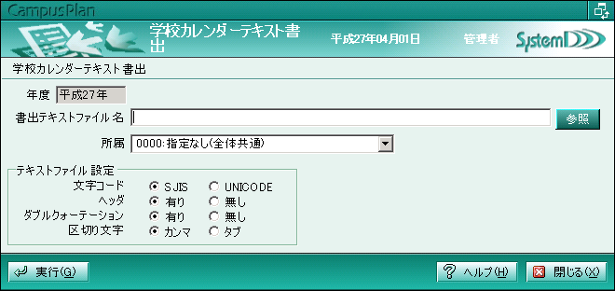
＜手順＞
- 書出しファイル名を指定します。
- 書出しを行う所属を選択します。
- テキストファイル設定から書き出しファイルの書出し形式を指定します。
- 「実行」ボタンをクリックします、書出し処理が行われます。

学校カレンダーテキスト受入
所属ごとの学校カレンダー情報をテキスト形式で受入します。
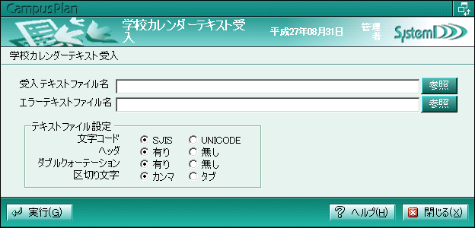
＜手順＞
- 受入ファイル名と、エラー時に書出しを行うファイル名を指定します。
- 書出しを行う所属を選択します。
- テキストファイル設定から受入ファイルの受入形式を指定します。
- 「実行」ボタンをクリックします、受入処理が行われます。

- 受入データは一月分用意する必要はありません。更新に必要な分のみ用意してください。
- 初年度など「000:指定なし(全体共通)」学校カレンダーが存在しない場合、自動的に一年分
作成されます。

大学暦行事区分マスタ
大学暦に使用する行事の区分のマスタを登録します。
大学暦登録にて行事対しての重要度など区別する際に使用します。
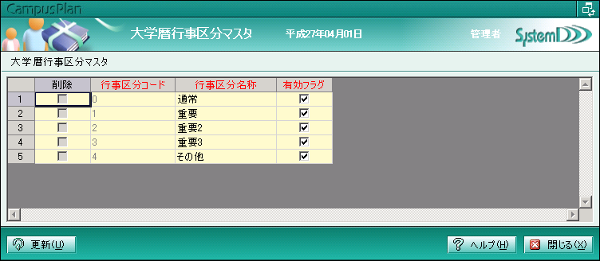
＜マスタ使用画面＞
学校カレンダー管理＞大学暦行事マスタ
学校カレンダー管理＞大学暦登録（学生用、教員用）、学校スケジュール登録（職員用）
ポータルシステム＞カレンダー（行事区分によって異なる色で行事を表示します）
※行事区分は５つ固定です。行事区分名称のみ変更できます。

大学暦行事マスタ
大学暦・学校スケジュール登録に使用する行事のマスタを登録します。
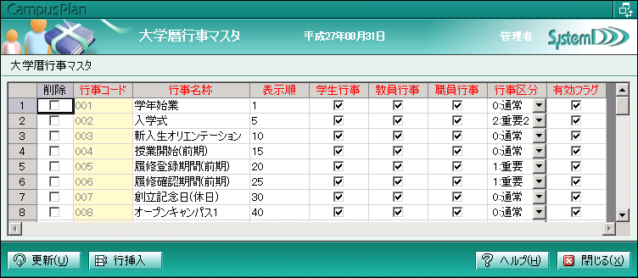
＜マスタ使用画面＞
学校カレンダー管理＞大学暦登録
学校カレンダー管理＞学校スケジュール登録
ポータルシステム＞カレンダー
＜補足＞
・学生行事・教員行事・職員行事について
それぞれ、「大学暦登録（学生用）」「大学暦登録（教員用）」「学校スケジュール登録（職員用）」で
管理したい行事についてチェックを付けてください。
・表示順は大学暦・学校スケジュール登録での行事の表示順になります。
・行事区分は、大学暦登録機能での初期値です、登録際変更可能です。

大学暦登録（学生用）
学生の年間スケジュール、大学暦の作成、管理する機能です。
大学暦には所属を割付けることができ、特定所属の大学暦も作成することができます。
※大学暦はポータルシステムが導入されている場合、ポータルのカレンダー機能で参照
することができます。
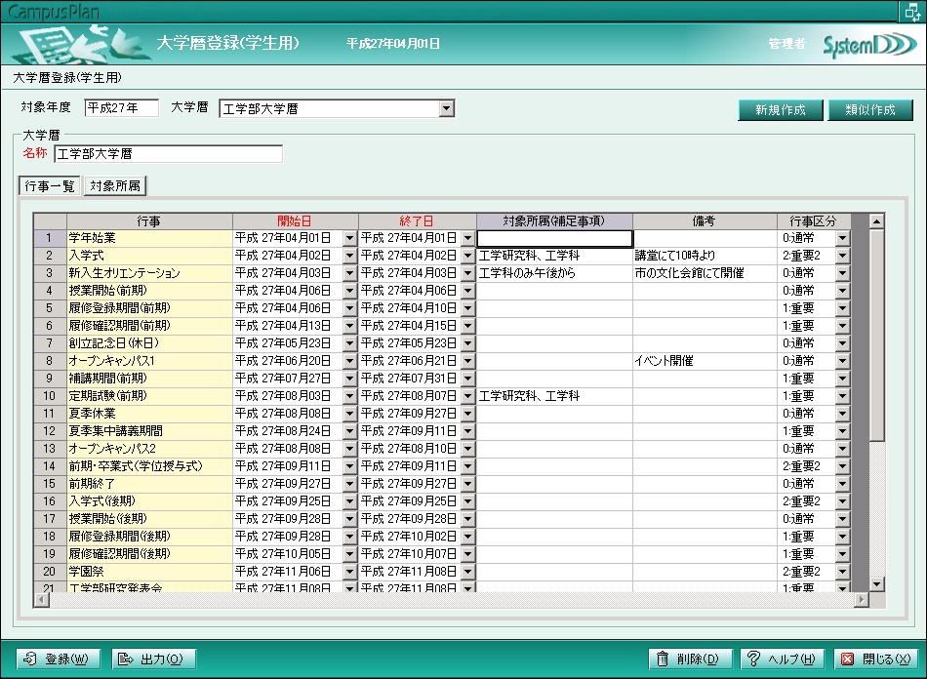
①
②
③
タブの切替

項目名 | 説明
対象年度 | 対象年度を表示します。
大学暦 | 登録された大学暦を参照・編集する場合に指定します。
名称 | 大学暦の名称を編集します。
開始日 | 行事が有効な場合に、開始日を指定します。  無効な行事は日付を未入力にしてください。
終了日 | 行事が有効な場合に、終了日を指定します。  無効な行事は日付を未入力にしてください。
対象所属（補足事項） | 対象所属に対して補足事項を入力します。
備考 | 備考を入力します。
行事区分 | 行事あった区分を指定します。  ※初回は行事マスタに登録されたものが初期値で設定されています。

＜手順＞
①「新規作成」ボタンをクリックすると画面が初期化されます。
（既存の大学暦からコピーして作成する場合は、大学暦のリストボックスでコピー元の大学暦を選択した状態で、「類似作成」ボタンをクリックしてください。）
「名称」は必須入力項目となりますので、入力を行ってください。
②それぞれの行事に対して、開始日・終了日、対象所属（備考）、備考、行事区分を入力して
「登録」ボタンをクリックしてください。
③表示されている大学暦情報を「出力」ボタンをクリックすることでエクセル出力することができます。 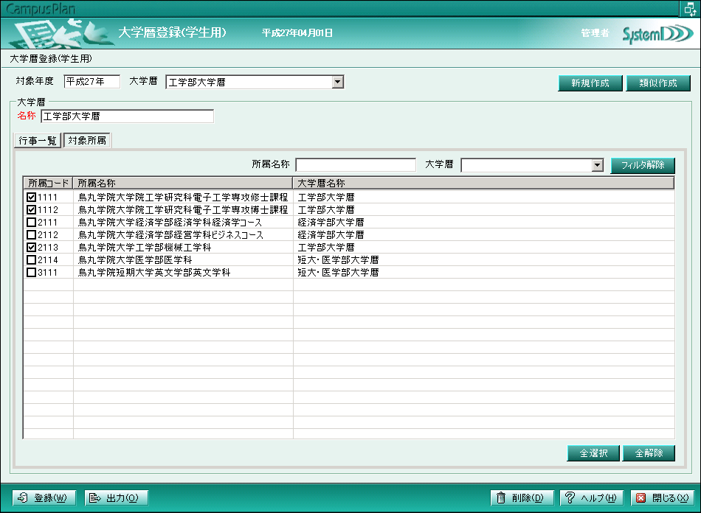
②
①

＜手順＞
①割付けたい、所属コードにチェックを付けて「登録」ボタンをクリックしてください。
登録後、一覧に現在の割り付いている所属の状態、大学暦名称が表示されます。
※全選択、全解除ボタンでも一括してチェックを付けることができます。
②所属が多い場合、所属名称、大学暦を指定してフィルタを掛けることで絞りこんで
表示することができます。

※大学暦所属について
- ポータルシステムが導入されている場合、ポータルシステムのカレンダーで大学暦を参照することができます。対象所属の設定は特定の大学暦を学生(所属単位)に指定したい場合に設定します。指定なし場合は共通デフォルト大学暦を設定する機能がポータルシステムにあります。詳細はポータルシステム運用マニュアルを参照してください。
- 所属に対して大学暦は１つしか割り付できません。既に他の大学暦が割り付いているものにチェックすること、その所属の割付けは奪うことになります。

大学暦登録（教員用）
教員用の大学暦の作成、管理する機能です。
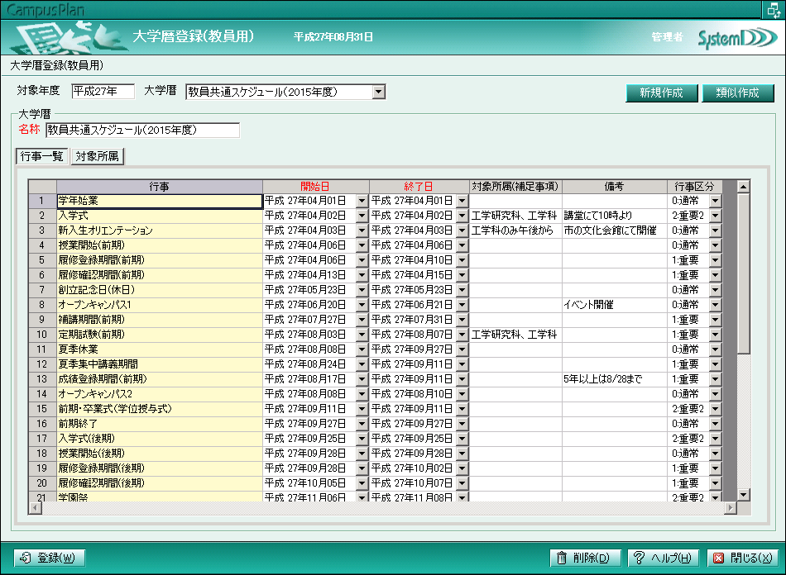
※対象所属が教職員用の所属であるのと、行事が教員用のものであること以外は、
学生用の大学暦と登録方法は同じの為、割愛します。

学校スケジュール登録（職員用）
職員用の大学暦の作成、管理する機能です。
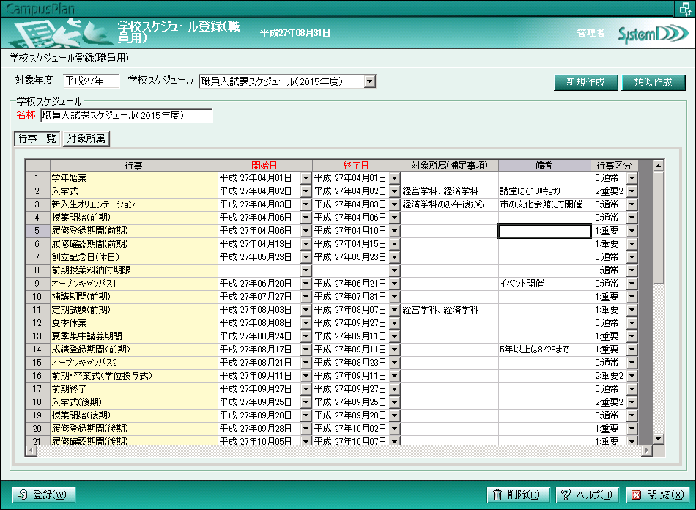
※対象所属が教職員用の所属であるのと、行事が職員用のものであること以外は、
学生用の大学暦と登録方法は同じの為、割愛します。

学生参加行事登録
講義以外で学生が参加する行事（入学式、説明会、体育祭など）を管理する機能です。
また、行事に対して教室、教員も管理することができます。
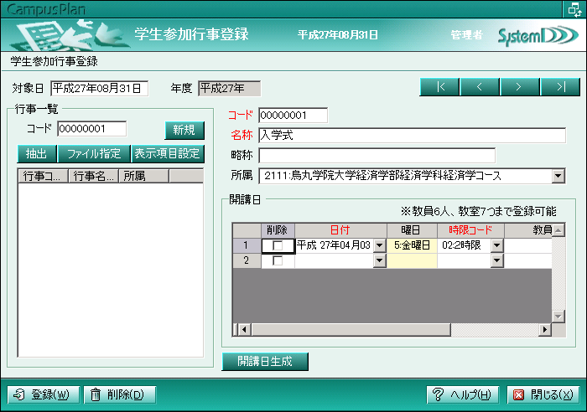
①
②
③
⑤
④
＜手順＞
- 行事一覧内にてコードを入力し、「新規」ボタンをクリックして、学生参加行事を新規作成します。
- 行事の名称を入力し、対象となる所属を選択します。
- 「登録」ボタンをクリックして、学生参加行事を登録します。
- 開講日を追加します。日付、時限コード、教員、教室を入力して「登録」ボタンをクリックして
登録します。
※教員、教室の入力は教員、教室欄で右クリック「講義実施日時作成」も入力できます。
- 開講日は「開講日生成」ボタンをクリックして「開講日生成」からも追加することもできます。

※登録の際、教室・教員が他の講義等のカレンダーと重複する場合、エラーログを出力します。
※処理日付以前の開講日については編集不可になります。変更したい場合は処理日付を変更
してください。
※「講義実施日時作成」「開講日生成」の手順については
『３.カレンダー関連共通機能について』を参照してください。

学生参加行事対象者登録
行事に参加する対象学生の管理をする機能です。
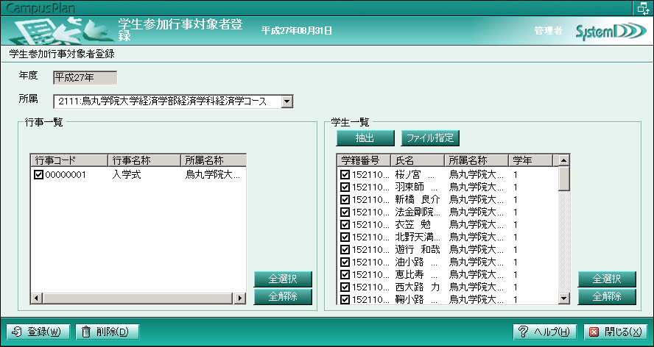
①
④
③
②

＜手順＞
- 所属を設定すると、対象の所属が履修可能な学生参加行事を「行事一覧」に表示します。
- 行事一覧から、対象者を登録する行事を選択します。
- 学生一覧の「抽出」ボタンをクリックすると、学生検索画面が表示されます。
学籍番号を抽出条件を設定して、学生一覧から、②で選択した行事の対象者を選択します。
- 「登録」ボタンをクリックすると、対象学生に対し、行事を登録します。
「削除」ボタンをクリックすると、対象学生に登録されている行事を削除します。

学生参加行事対象者一覧印刷
学生参加行事に登録されている対象学生を一覧形式で印刷する機能です。
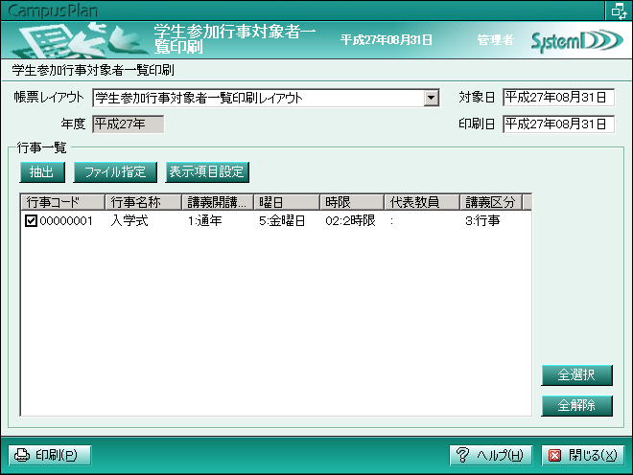
＜手順＞
- 帳票レイアウトを選択し、対象日に、対象とする年度の日付を指定します。
- 行事一覧の、「抽出」ボタンをクリックすると、講義検索画面が表示されます。
行事を抽出してください。
- 行事一覧から、印刷対象とする行事を選択します。
- 「印刷」ボタンをクリックすると、対象行事について、対象学生を印刷します。

以上

